KB S. 70, Üb. 2a: Das Zimmer von Sophie Rückendiktat
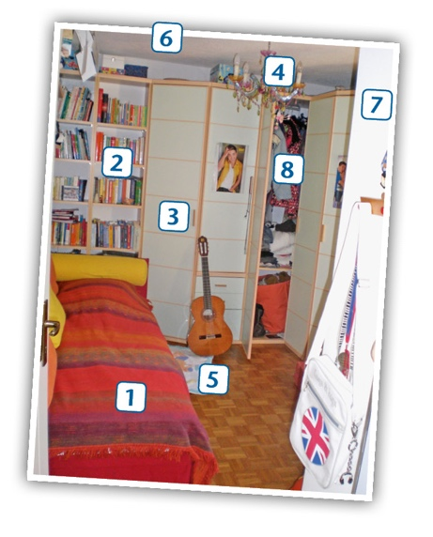
Schüler A
Also, das ist mein Zimmer. Hinten links an der Wand steht mein Regal. Es ist voll mit Büchern – ich lese sehr viel.
_________ dem _________ steht mein _________. Rechts neben dem Regal steht mein Schrank. _________ _________ hängt ein _________ und _________ Schrank hängen meine Klamotten. Vor dem Schrank steht meine Gitarre. Ich liebe Musik! _________ der Decke hängt meine _________, sie ist sehr romantisch. Neben dem Bett liegt noch ein Teppich. Und gleich _________ _________ ist eine _______________. Da hängt meine Jacke.

KB S. 70, Üb. 2a: Das Zimmer von Sophie Rückendiktat
Schüler B

Also, das ist mein Zimmer. Hinten _________ _________ der _________ steht mein _________. Es ist voll mit Büchern – ich lese sehr viel.
Vor dem Regal steht mein Bett. _________ _________ dem _________ steht mein _________. Am Schrank hängt ein Poster und im Schrank hängen meine Klamotten. _________ dem _________ steht meine _________. Ich liebe Musik! An der Decke hängt meine Lampe, sie ist sehr romantisch. _________ dem _________ liegt noch ein _________. Und gleich vorne rechts ist eine Garderobe. Da hängt meine Jacke.

